Direkte Demokratie im Netz


Ein Nutzer tritt dem Netzwerk bei

Vertrauenswert von 0 = 0


Der Nutzer ist ein Bürgerkandidat

Vertrauenswert von B1 = 0

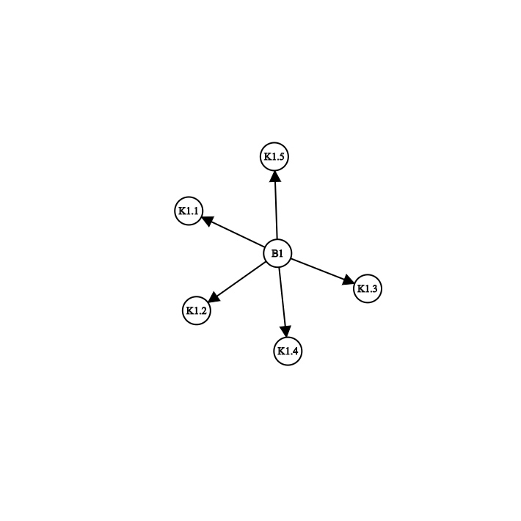
Der Bürgerkandidat läd seine Komiteemitglieder ein
(Er verifiziert seine Komiteemitglieder als echte Menschen)

Vertrauenswert von B1 = 0
Vertrauenswert von K1.1-K1.5 = 1

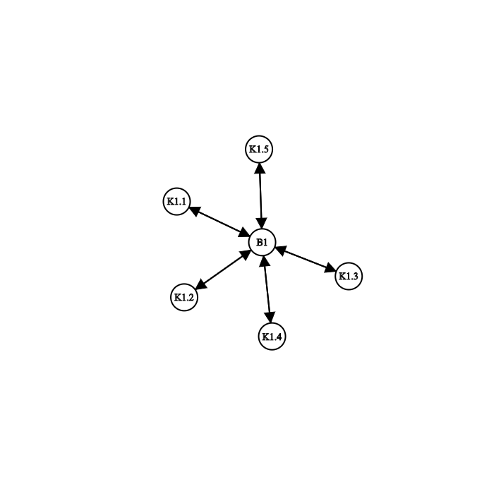
Die Komiteemitglieder verifizieren den Bürgerkandidaten als Menschen

Vertrauenswert von B1 = 5
Vertrauenswert von K1.1-K1.5 = 1

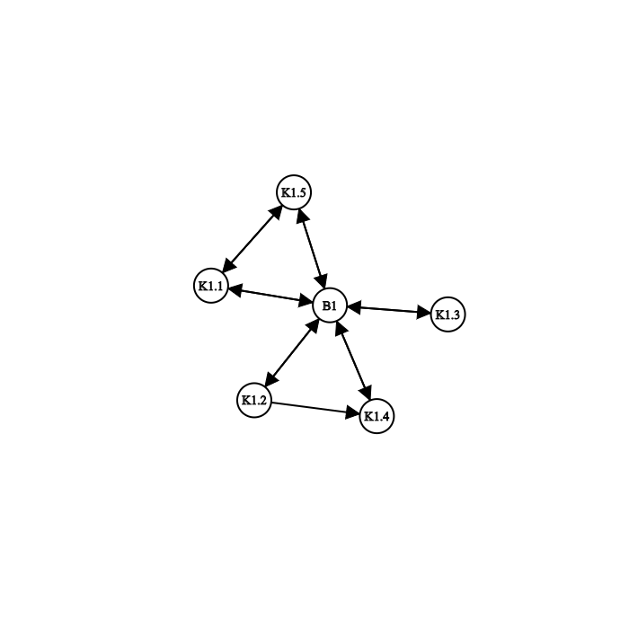
Einige Komiteemiglieder verifizieren sich gegenseitig

Vertrauenswert von B1 = 5
Vertrauenswert von K1.1, K1.5, K1.4 = 2
Vertrauenswert von K1.2, K1.3 = 1

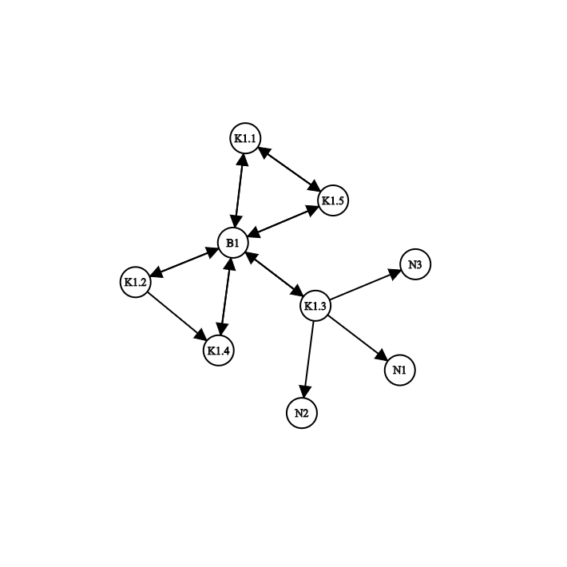
Ein Komiteemiglied rekrutiert Nachbar 1-3 in das Netzwerk

Vertrauenswert von B1 = 5
Vertrauenswert von K1.1, K1.5, K1.4 = 2
Vertrauenswert von K1.2, K1.3 = 1
Vertrauenswert von N1-N3 = 1

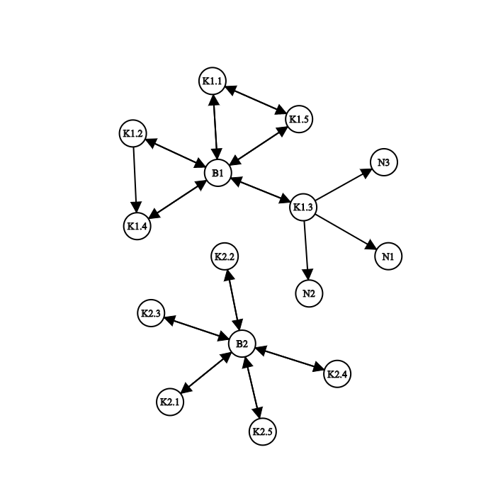
Ein anderer Bürgerkandidat tritt dem Netzwerk mit seinem Komitte bei

Vertrauenswert von B1 = 5
Vertrauenswert von K1.1, K1.5, K1.4 = 2
Vertrauenswert von K1.2, K1.3 = 1
Vertrauenswert von N1-N3 = 1

Vertrauenswert von B2 = 5
Vertrauenswert von K2.1-K2.5 = 1

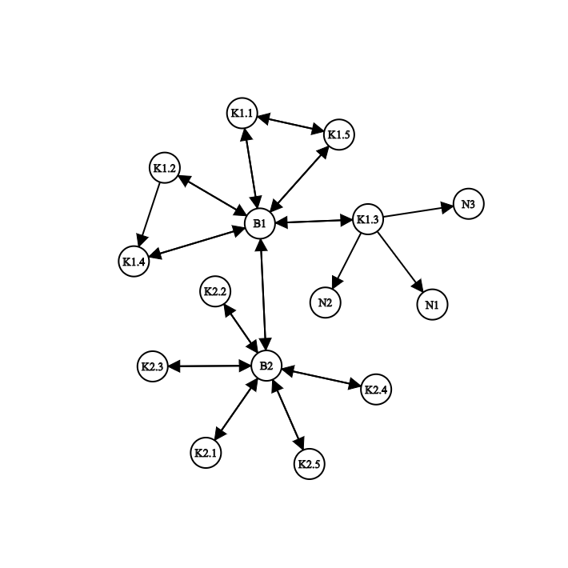
Die beiden Bürgerkandidaten verifizieren sich gegenseitig

Vertrauenswert von B1 = 6
Vertrauenswert von K1.1, K1.5, K1.4 = 2
Vertrauenswert von K1.2, K1.3 = 1
Vertrauenswert von N1-N3 = 1

Vertrauenswert von B2 = 6
Vertrauenswert von K2.1-K2.5 = 1

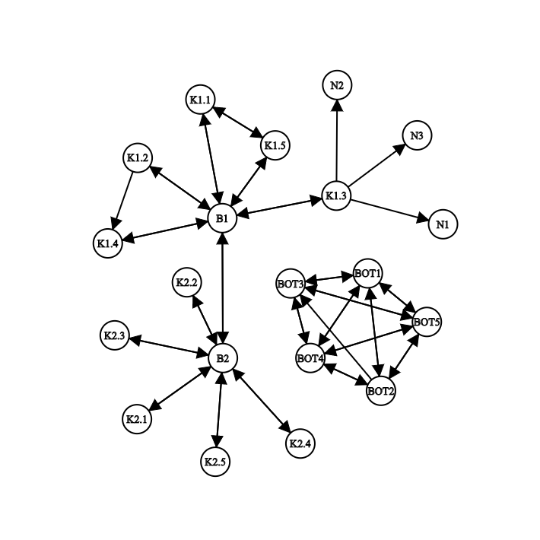
Ein Botnetzwerk tritt dem Netzwerk bei und verifiziert sich gegenseitig

Vertrauenswert von B1 = 6
Vertrauenswert von K1.1, K1.5, K1.4 = 2
Vertrauenswert von K1.2, K1.3 = 1
Vertrauenswert von N1-N3 = 1

Vertrauenswert von B2 = 6
Vertrauenswert von K2.1-K2.5 = 1

Vertrauenswert von BOT1-BOT5 = 4

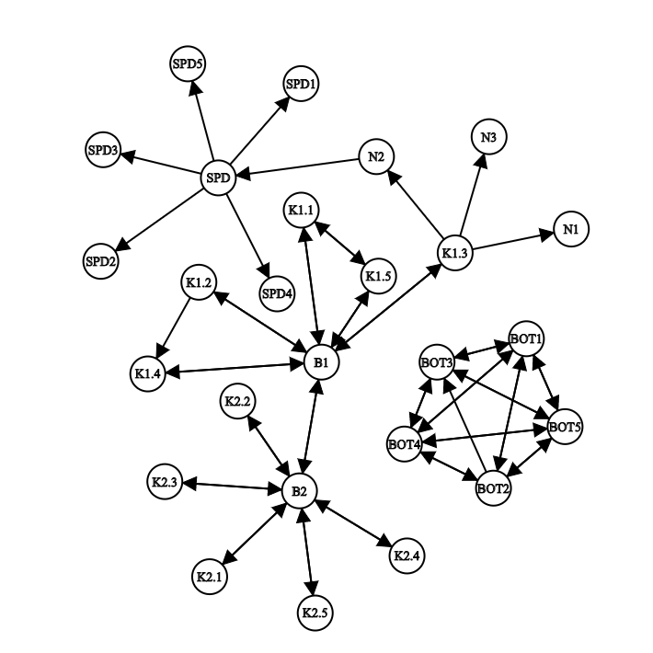
Nachbar 2 stellt die Plattform einem Bekannten einer anderen politischen Organisation vor und verifiziert ihn, dieser läd seine "Genossen" ein.

Vertrauenswert von B1 = 6
Vertrauenswert von K1.1, K1.5, K1.4 = 2
Vertrauenswert von K1.2, K1.3 = 1
Vertrauenswert von N1-N3 = 1

Vertrauenswert von B2 = 6
Vertrauenswert von K2.1-K2.5 = 1

Vertrauenswert von BOT1-BOT5 = 4

Vertrauenswert von SPD, SPD1-5 = 1

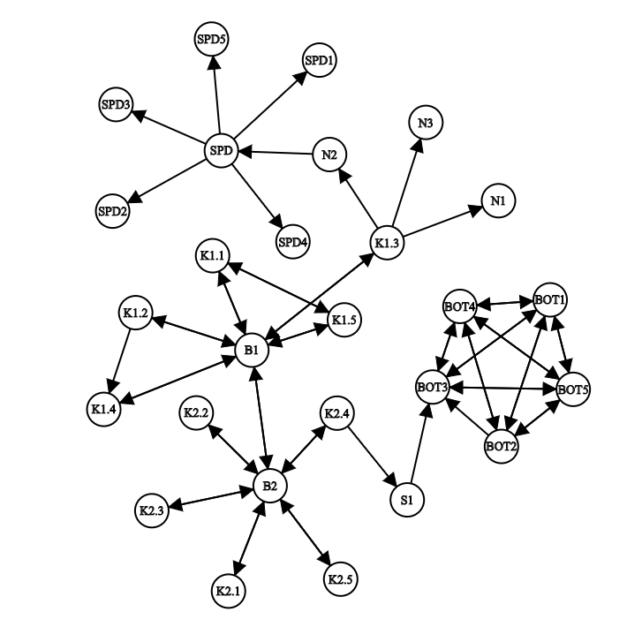
Störer 1 wird von Komiteemitglied 2.4 eingeladen, tritt dem Netzwerk bei und verifiziert einen Bot

Vertrauenswert von B1 = 6
Vertrauenswert von K1.1, K1.5, K1.4 = 2
Vertrauenswert von K1.2, K1.3 = 1
Vertrauenswert von N1-N3 = 1

Vertrauenswert von B2 = 6
Vertrauenswert von K2.1-K2.5 = 1

Vertrauenswert von BOT 3 = 5
Vertrauenswert von BOT1,BOT2,BOT4,BOT5 = 4

Vertrauenswert von S1 = 1

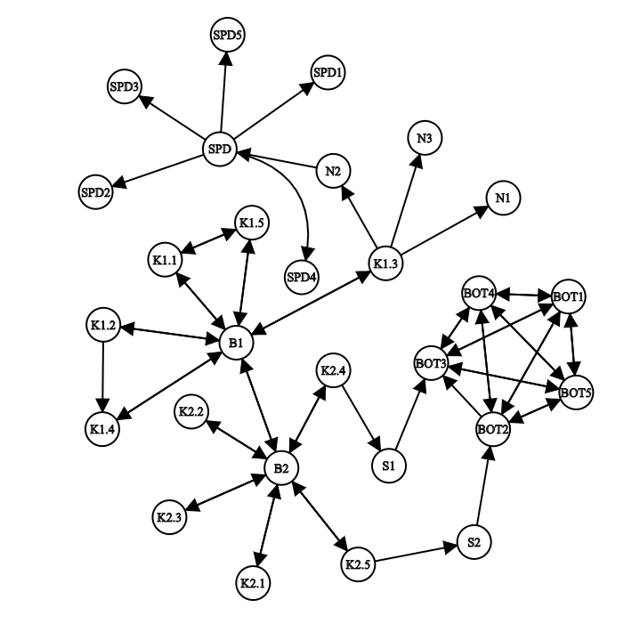
Störer 2 wird von Komiteemitglied 2.5 eingeladen, tritt dem Netzwerk bei und verifiziert einen Bot

Vertrauenswert von B1 = 6
Vertrauenswert von K1.1, K1.5, K1.4 = 2
Vertrauenswert von K1.2, K1.3 = 1
Vertrauenswert von N1-N3 = 1

Vertrauenswert von B2 = 6
Vertrauenswert von K2.1-K2.5 = 1

Vertrauenswert von BOT2,BOT 3= 5
Vertrauenswert von BOT1,BOT4,BOT5 = 4

Vertrauenswert von S1,S2 = 1

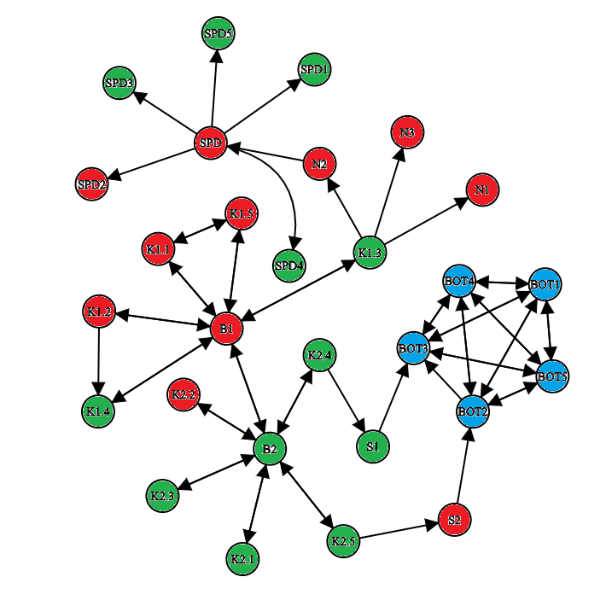
Eine Abstimmung zur Frage F1 wird freigestellt. Die Nutzer stimmen ab.

Grün = Ja
Rot = Nein
Blau = Enthaltung

Um den Einfluss der Bots auf das Netzwerk einfach darstellen zu können enthalten sie sich. Enhaltungen sind somit mit dem Boteinfluss gleichzusetzen.

Gesammtentscheidung:
12 Ja (42,9%)
11 Nein (39,3%)
5 Enthaltungen (17,9%)
------------------
28 Stimmen (100%)

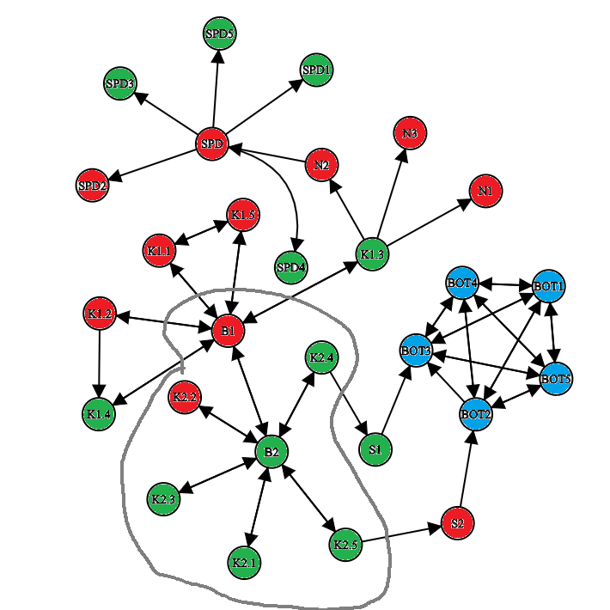
Bürgerkandidat2 ermittelt Meinung seines direkten Umfeldes (Netzwerk1) (diejenigen, die er verifiziert hat)

Entscheidung B2 N1:
5 Ja (71,4%)
2 Nein (28,6%)
0 Enthaltungen (0%)
------------------
7 Stimmen (100%)

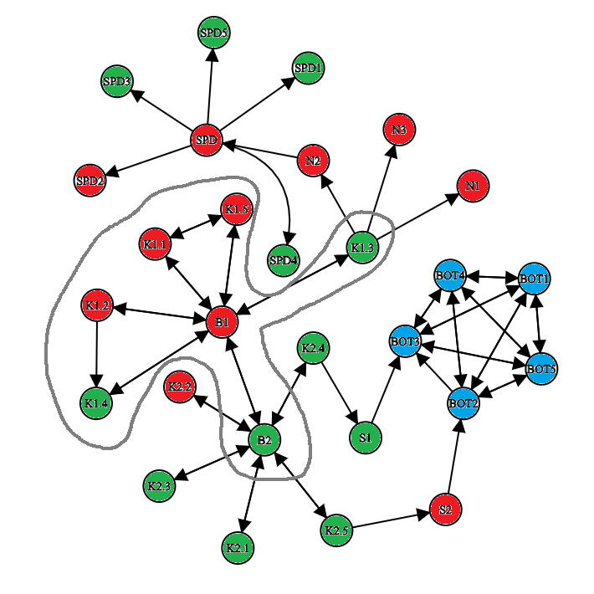
Bürgerkandidat1 ermittelt Meinung seines direkten Umfeldes (Netzwerk1) (diejenigen, die er verifiziert hat)

Entscheidung B1 N1:
3 Ja (42,9%)
4 Nein (57,1%)
0 Enthaltungen (0%)
------------------
7 Stimmen (100%)

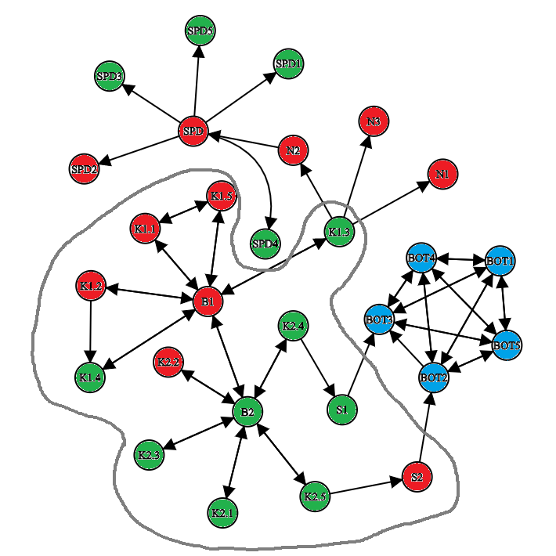
Bürgerkandidat2 ermittelt Meinung seines direkten Umfeldes + deren Umfeld (N2) (diejenigen, die er verifiziert hat und die welchen von diesen verifiziert wurden)

Entscheidung B2 N2:
8 Ja (57,1%)
6 Nein (42,9%)
0 Enthaltungen (0%)
------------------
14 Stimmen (100%)

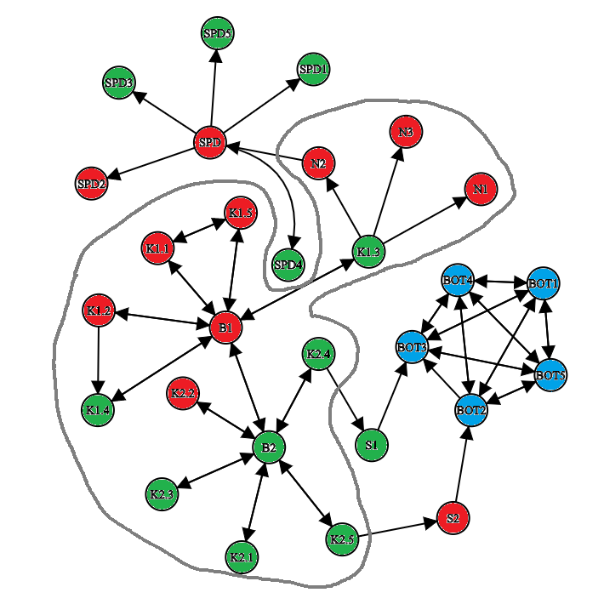
Bürgerkandidat1 ermittelt Meinung seines direkten Umfeldes + deren Umfeld (N2) (diejenigen, die er verifiziert hat und die welchen von diesen verifiziert wurden)

Entscheidung B1 N2:
7 Ja (46,7%)
8 Nein (53,3%)
0 Enthaltungen (0%)
------------------
15 Stimmen (100%)

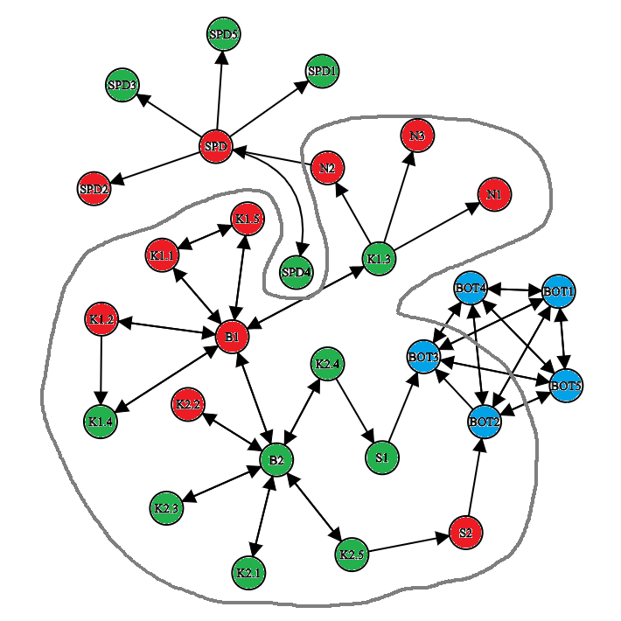
Bürgerkandidat2 ermittelt Meinung seines direkten Umfeldes + deren Umfeld + deren Umfeld (N3)

Entscheidung B2 N3:
8 Ja (42,1%)
9 Nein (47,4%)
2 Enthaltungen (10,5%)
------------------
19 Stimmen (100%)

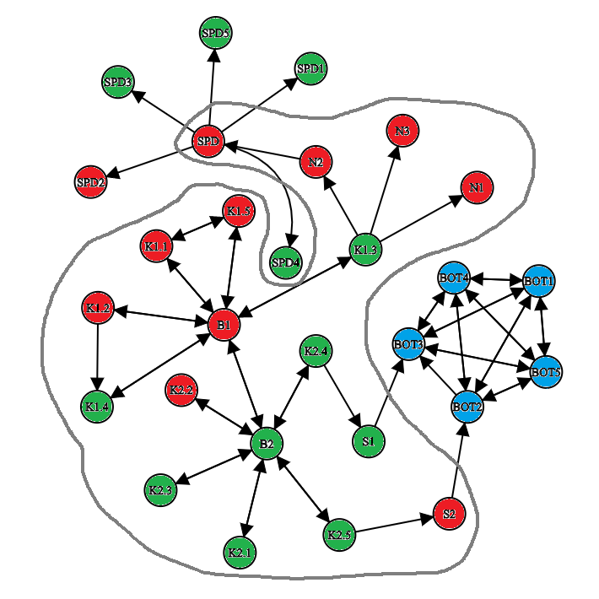
Bürgerkandidat1 ermittelt Meinung seines direkten Umfeldes + deren Umfeld + deren Umfeld (N3)

Entscheidung B1 N3:
8 Ja (44,4%)
10 Nein (55,6%)
0 Enthaltungen (0%)
------------------
18 Stimmen (100%)

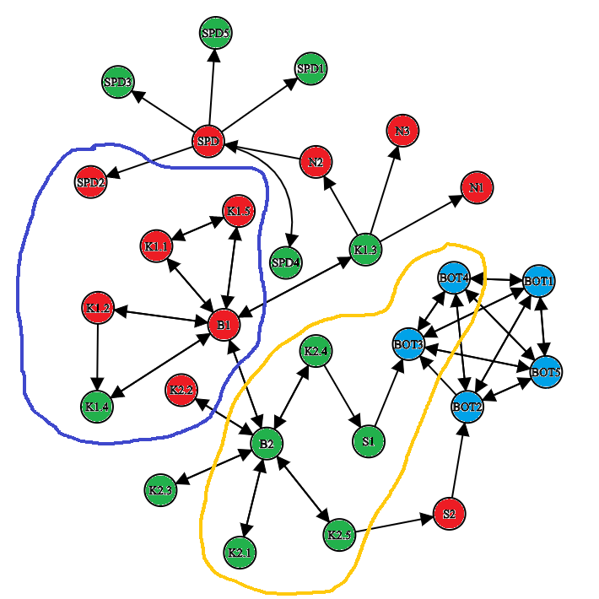
Einige Nutzer haben ihr Bundesland angegeben (vgl. Wahlkreis)

Entscheidung Bayern (Gelb)
5 Ja (71,4%)
0 Nein (0%)
2 Enthaltungen (28,6%)
------------------
7 Stimmen (100%)

Entscheidung Berlin (Blau)
1 Ja (14,3%)
6 Nein (85,7%)
0 Enthaltungen (0%)
------------------
7 Stimmen (100%)

Vorteile:

- Jeder kann mitmachen
- Das Netzwerk skaliert, d.h. es ist beliebig erweiterbar ohne Mehraufwand
- Das Netzwerk repräsentiert die gesellschaftlichen Beziehungen der Menschen untereinander (auf sehr einfache Weise)
- Jeder kann seine Meinung mit der seines Umfelds vergleichen
- Es lässt sich die Meinung des Wahlkreises sehr gut einfangen mit dieser Erhebungsmethode
- Die Einheiten der Erhebung können beliebig groß oder klein sein – bsp. Ich kann die Stimmung in meinem Dorf abfragen
- Gruppierungen ganz anderer Gesinnung können an dem Netzwerk genauso teilnehmen, wie diejenigen, die sich den Bürgerkandidaten verbunden fühlen.

Nachteile:

- Es gibt kein einheitliches Ergebnis, sondern viele Ergebnisse
- Komplexität ist höher
- Rechenaufwand ist höher

Ulf Gebhardt

PS: Sie haben Feedback, Meinung oder Anregungen? Ihnen fallen mehr Vor- oder Nachteile ein?

ulf.gebhardt@webcraft-media.de

